SEGMENTOS E CORDAS: ATIVIDADES PROPOSTAS PARA GEOPLANO TRIANGULAR ISOMÉTRICO, PARA GEOPLANO CIRCULAR OU PARA REDES DE PONTOS IMPRESSAS EM PAPEL

Maria Christina Bittencourt de Marques – IMES/FAFICA mcbmarques@yahoo.com.br
Ruy Madsen Barbosa – titular aposentado da UNESP– ruymadsen@uol.com.br
Karine Bobadilha - IMES/FAFICA- kbobadilha@superig.com.br
Sirlei Tauber – IMES/FAFICA - stauber@ig.com.br

Introdução
Professores do Instituto Municipal de Ensino Superior de Catanduva reuniram-se, em 2000, com o objetivo principal de estudar e criar atividades com o uso do geoplano para proporcionar, ao educando, ações lúdicas que estimulassem a percepção visual e a imaginação, conduzindo-o à descoberta ativa, ao desenvolvimento do raciocínio indutivo e à elaboração de teste de inferência, que segundo Serrazina e Matos (1988), são essenciais para a construção de conceitos. O grupo ao longo dos anos sofreu alterações, mas ainda persiste no trabalho inicialmente desenvolvido.
O material de manipulação, permite desenvolver atividades diferenciadas que possibilitam ao aluno a oportunidade de agir e de refletir sobre suas ações. Reviver em pensamento o que acabou de desenvolver, antecipar o que pode vir a acontecer e procurar prever resultados é muito importante no aprendizado da Matemática (Cerquetti-Aberkane & Berdinneau, 2001).O geoplano, particularmente, não é tão explorado em sala de aula quanto poderia ser e, no Brasil, não são muito diversificadas as publicações que sugerem o seu uso.
Aqui, os autores buscam descrever, detalhar e comentar duas atividades, uma ainda em estudo, com características semelhantes às de uma série, criada pelo grupo.
No geoplano triangular isométrico uma prancha que apresenta os pinos que determinam triângulos eqüiláteros, o aluno irá “traçar” segmentos envolvendo os pinos com elásticos coloridos. De maneira análoga, no geoplano circular, uma prancha com pinos dispostos em círculo, serão “traçadas” as cordas. Em redes de pontos impressas em papel, circulares ou triangulares isométricas, tanto as cordas como os segmentos, serão traçadas com lápis.

Atividade 1. A fórmula de Pick para redes triangulares isométricas – Inferência plausível e credibilidade.
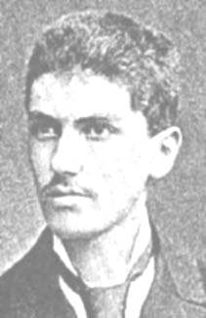
A fórmula de Pick, descoberta por Georg Alexander Pick (1859-1942) fornece a área de qualquer polígono simples com vértices nos pontos de uma rede quadrangular.
A atividade consiste na extensão da fórmula para redes triangulares isométricas. A área do menor triângulo isósceles, com vértice nos pinos da prancha (ou nos pontos da grade), será adotada como unidade de área.
Observando as unidades de área e linear adotadas para as figuras traçadas na rede isométrica triangular e os polígonos que constituem figuras 1, 2 e 3, que não têm, no seus interiores, pontos da grade, pode-se levar os alunos à contagem e à construção de uma tabela que apresente a área, os pontos que compõem a fronteira e o perímetro, de cada polígono.

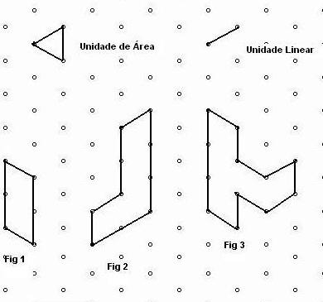

Figura | Pontos internos  I | Pontos da fronteira  F | Área  A | Perímetro  P
1 | 0 | 6 | 4 | 6
2 | 0 | 10 | 8 | 10
3 | 0 | 12 | 10 | 12

Não será difícil perceberem que para todos os polígonos apresentados, sendo eles convexos ou côncavos,
- a quantidade de pontos da fronteira coincide numericamente com a medida do perímetro
- numericamente, a área é igual ao número de pontos da fronteira, menos duas unidades:
A = F - 2

De maneira análoga, para polígonos que apresentam 1 (um) ponto da rede em seus interiores,
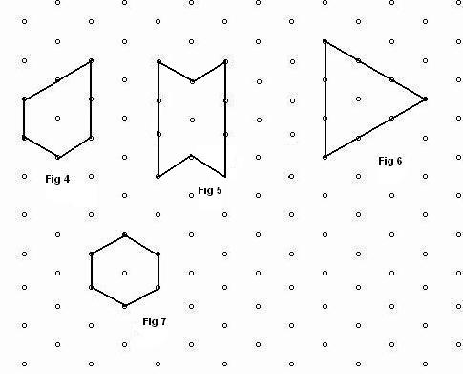
pode-se tabular:

Figura | Pontos Internos  I | Pontos da Fronteira  F | Àrea  A | Perímetro  P
4 | 1 | 7 | 7 | 7
5 | 1 | 10 | 10 | 10
6 | 1 | 9 | 9 | 9
7 | 1 | 6 | 6 | 6

Neste caso, é provável que, com maior rapidez ainda, os alunos percebam a relação entre os valores numéricos dos pontos da fronteira e da área:
A = F

Repetindo o processo, agora para polígonos com 2 (dois) pontos da rede em seus interiores,

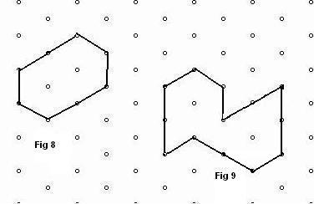
pode-se construir

Figura | Pontos Internos  I | Pontos da Fronteira  F | Àrea  A | Perímetro  P
8 | 2 | 8 | 10 | 8
9 | 2 | 13 | 15 | 13

e verificar que:
A = F + 2

É interessante observar que
I = 0 $⇒$A = F – 2
I = 1 $⇒$A = F
I = 2 $⇒$A = F + 2

A seqüência (F – 2, F, F + 2), uma PA de razão 2, pode-se levar os alunos a inferirem que, se I = 3, ter-se-á A = F + 4
Verificando:

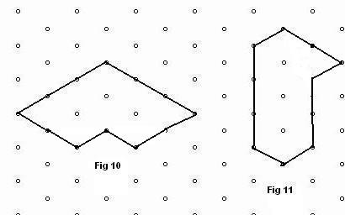

Figura | Pontos Internos  I | Pontos da Fronteira  F | Área  A | Perímetro  P
10 | 3 | 12 | 16 | 12
11 | 3 | 11 | 15 | 11

Então, acredita-se que, neste caso, que A = F + 4.
Se os polígonos apresentarem 4 (quatro) pontos da rede internos, como nas figuras 12 e 13,
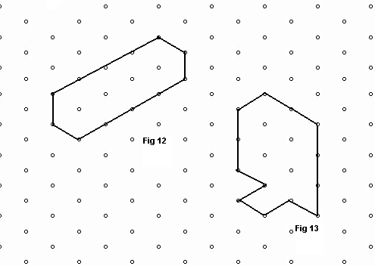
o padrão se mantém:

Figura | Pontos Internos  I | Pontos da Fronteira  F | Área  A | Perímetro  P
12 | 4 | 12 | 18 | 12
13 | 4 | 13 | 19 | 13

Assim, os alunos, das últimas séries do Ensino Fundamental ou do Ensino Médio, podem ser levados a deduzirem que
A = F + (I – 1)

Considerações sobre a atividade: É importante ressaltar, também, alguns dos conceitos geométricos introduzidos ou retomados nessa atividade: ponto interno e externo de uma figura plana, área, unidade de área perímetro, unidade de medida linear, polígono (convexo e côncavo), triângulo, triângulo eqüilátero.

Atividade 2 Contando as regiões determinadas por cordas em um geoplano circular

Esta atividade consiste em determinar e contar cordas, “traçadas” em um geoplano circular ou em uma rede circular de pontos, bem como observar e contar as regiões planas interiores, limitadas por essas cordas e pela fronteira do círculo.
As cordas serão traçadas sob condições previamente determinadas e o geoplano ou a rede terá um número limitado de pinos ou pontos o que sugere uma divisão da atividade em etapas para melhor adequação do trabalho à classe.

2.1. Para geoplano com cinco (05) pinos ou rede circular com 6(seis) pontos
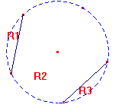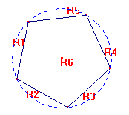
Fig 14 Fig 15
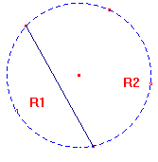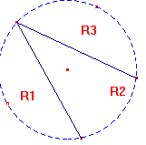
Fig 16 Fig 17

À princípio, as cordas não poderão apresentar pontos de intersecção:
- Se as cordas forem do tipo C0 e não tiverem extremidades comuns, serão 2(duas) cordas e 3(três) regiões (Fig 14)
- Se as cordas tiverem por extremidades segmentos consecutivos, cordas do tipo C0, poderão ser contadas 5 cordas e 6 regiões (Fig 15)
- Se as extremidades das cordas não forem pontos consecutivos (tipo C1) e se elas não tiverem extremidades comuns, poderá ser traçada apenas 1 (uma) corda e serão contadas 2 (duas) regiões (Fig 16)
- Se as cordas tiverem por extremidades pontos não consecutivos e se tiverem extremidades comuns, serão 2(duas) cordas e 3 (três regiões) (Fig 17)
Tabulando:
Tipos de cordas | Sem extremidades comuns  No. de cordas No. de regiões |  | Com extremidades comuns  No. de cordas No. de regiões
Co | 2 | 3 | 5 | 6
C1 | 1 | 2 | 2 | 3

2.2 Para geoplano com 6 (seis) pinos ou rede circular de 6 (seis) pontos

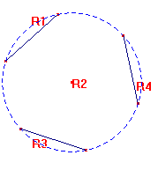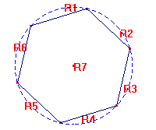
Fig 18 Fig 19

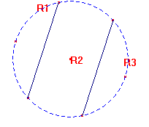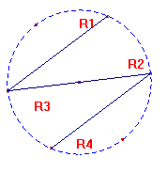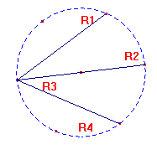
Fig 20 Fig 21 Fig 22

Tipos de cordas | Sem extremidades comuns  No. de cordas No. de regiões |  | Com extremidades comuns  No. de cordas No. de regiões
Co | 3 | 4 | 6 | 7
C1 | 2 | 3 | 3 | 4

Mesmo em tão poucos exemplos pode-se perceber que existem padrões:
No. de regiões = no. de cordas + 1 (em todos os casos)

E as tabelas indicam que
(número de cordas tipo C0) = (número de cordas C) - 1 se as cordas não têm extremidades comuns
e
(número de cordas C0) = (número de cordas C1) – 3 se as cordas têm extremidades comuns

e que o número de regiões determinadas também obedece o mesmo padrão!

Considerações sobre a atividade: Esta atividade gera muitas outras, com graus de dificuldade bastante diferentes. E tornam-se ainda mais interessantes e com situações difíceis de serem generalizadas quando as cordas se interceptam.

Referências Bibliográficas

BARBOSA, R. M. Inferência Plausível e credibilidade: descoberta de padrões para a Fórmula de Pick. Revista de Educação Matemática. São Paulo: SBEM, a.5, n.3, p.51-57, 1997.

CERKETTI-ABERKANE, F. BERDONNEAU, C. O Ensino da Matemática na Educação Infantil. Porto Alegre: Artmed, 2005.

GGEP. Sugestões de Atividades Educacionais usando o geoplano, entre muitas possíveis.Revista de Educação Matemática.São Paulo: SBEM, a. 8 n.6-7, 2001/2002.

______ Traçando cordas: Atividades propostas para geoplano circular ou para redes circulares de pontos impressas em papel. In: IX Encontro Gaúcho de Educação Matemática. Caxias do Sul, 2006.

HUETE, J. C. S. & BRAVO, J. A. F. O Ensino da Matemática – Fundamentos teóricos e bases psicopedagógicas.Porto Alegre: Artmed, 2006.

IRVIN, B. B. Circular Geoboard – Activity Book. Lincolshire (USA): Learning Resources-Inc, 1995.

SERRAZINA L. & MATOS, J. M. O geoplano na sala de aula. Lisboa: APM, 1988.

VARBERG, P. E. Pick’s theorem revisited, Amer. Math. Monthly, 92(1985). p.584-587.

Nascido em Viena em 1859 e falecido em 1943, num campo de concentração de Theresienstadt. A fórmula foi publicada em 1899. cmup.fc.up.pt/cmup/pick/index.html
. Corda C0 apresenta 0 pontos isolados da rede entre suas extremidades. Corda C1 apresenta 1 ponto isolado da rede entre suas extremidades. In: Atividades propostas para geoplano circular ou para redes circulares de pontos impressas em papel - IX Encontro Gaúcho de Educação Matemática

